《组件化开发》第19单元 日考题

学院_传媒_班级_________姓名__________
密 封 线 内 不 要 答 题
题号 | 一 | 总分 | 批卷人 | 审核人
得分

题目一 :（100分）
- 案例效果图:
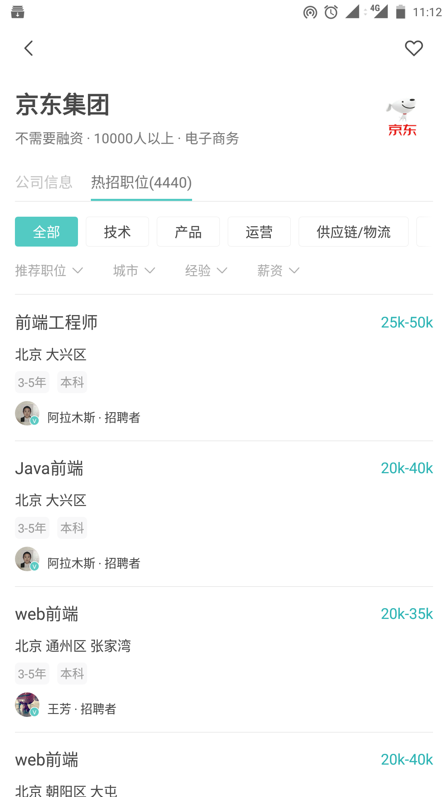
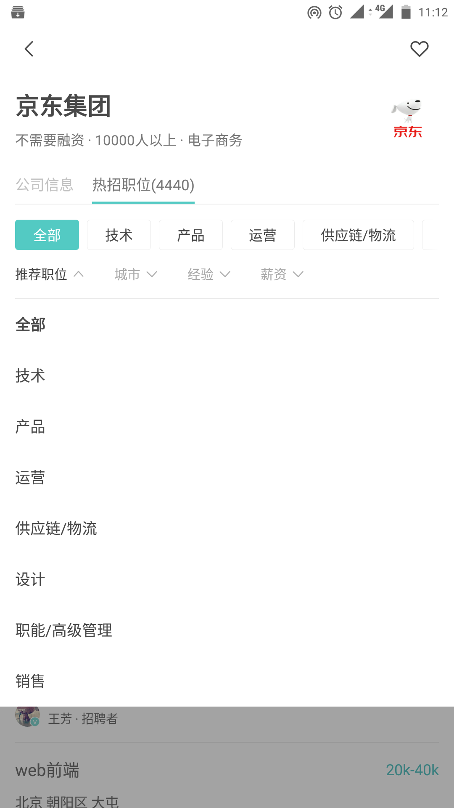

- 案例描述:
为了考验学生对webpack的认识，请学生对mint-ui的使用
- 思路与要求：
尽可能多的使用mint-ui对原图进行还原；
实现图中的tab切换；
实现途中弹出层；
实现图中弹出的icon的切换（重点）
- 评分标准：
- 尽可能多的使用mint-ui对原图进行还原；（20分）
- 实现图中的tab切换；（20分）
- 实现途中弹出层；（20分）
- 实现图中弹出的icon的切换（重点）（40分）

